
FICHE
TECHNIQUE

Client : BRUYERRE
Date de création article : 30/09/2024
Référence : 34466
Désignation : MUG LAPIN JARDIN ANSE/INT. VERT
Gencod : 5414951414659
Code douanier : 69111000
Unité de vente : 6 pièces
Poids net du paquet ( kg ) : 0.380
Conditionnement : PAQUET DE 1 PIECE

Dimensions/Caractéristiques de l’article :

Type de papier / carton : PORCELAINE
Diamètre : 8 CM
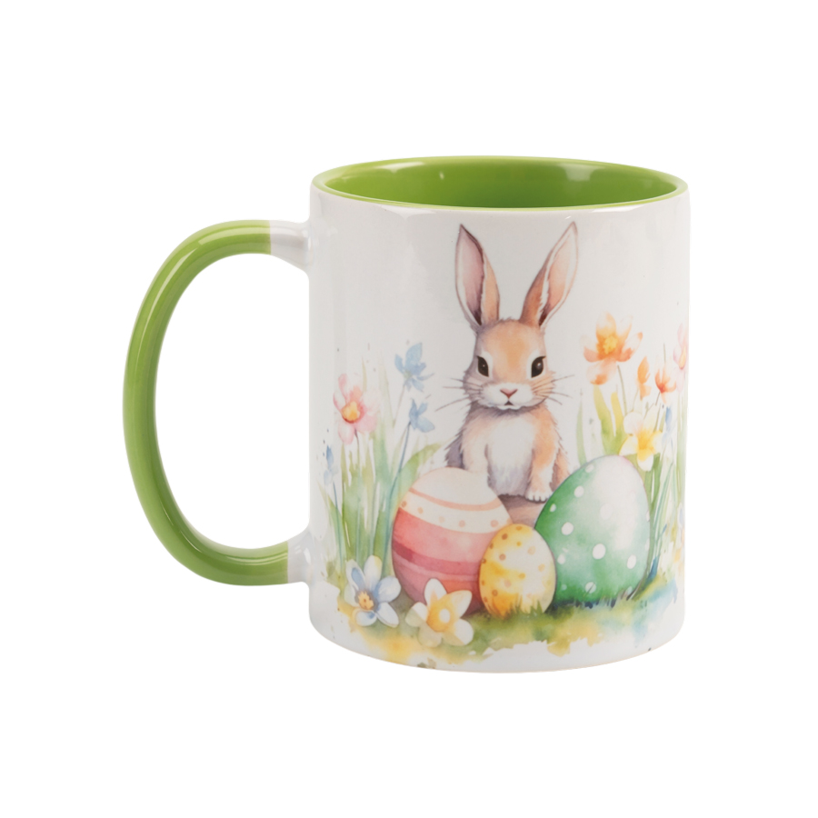
Hauteur : 9.5 CM
Poids net de la pièce ( gr ) : 360

